«Баланс-2W»
Подготовка корректировочных отчетов по стандарту ОЭСР (CRS)
Оглавление
1 Подготовка корректировочных отчетов 2
1.1 Подготовка отчета в режиме просмотра корректировочных данных 2
1.1.1 Корректировка сведений 3
1.1.2 Удаление сведений 3
1.2 Формирование отчета с дополнительными сведениями 3

Подготовка корректировочных отчетов
После успешной сдачи отчета у пользователя может возникнуть необходимость уточнения или дополнения переданной информации. Для этих целей служат корректировочные отчеты. Согласно рекомендациям по заполнению форматов ФНС РФ версии 5.03 корректировочный отчет:
- позволяет изменить или удалить отдельные элементы в ранее направленной отчетности с признаком сообщения «CRS702 – отчет содержит корректировку ранее отправленной информации»;
- содержит корректировки в отношении любого предыдущего отчета в рамках одного отчетного периода, как первоначального, так и ранее скорректированного;
- всегда включает блок данных с идентификационными данными об отчитывающейся организации, независимо от того, вносятся ли изменения в такой блок данных или нет;
- должен содержать только те блоки данных, в которые вносятся изменения.
При необходимости дополнить ранее переданные сведения новыми данными пользователь создает новый отчет с признаком сообщения «CRS701 – отчет содержит новую информацию».
В программе Баланс-2W при подготовке корректировочных отчетов используются следующая схема работы.

Подготовка отчета в режиме корректировки/удаления сведений
Для того, чтобы откорректировать или удалить часть данных из отправленных сведений установите курсор на отчете со статусом «Сдан в ИФНС» и по щелчку правой кнопки мыши из выпадающего меню выберите пункт «Создать уточняющий документ».
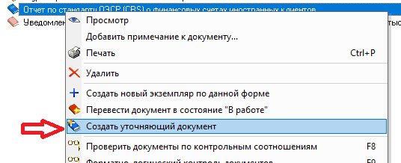
Открывшийся документ содержит всю информацию первоначального (уточняемого) отчета.

Корректировка сведений
С помощью поиска (Ctrl+F) найдите нужный лист сведений о счете (клиенте). Произведите необходимые корректировки в сведениях о клиенте или его счетах и сделайте расчет документа (по клавише F7). Программа произведет расчет идентификаторов, автоматически зафиксирует произведенные Вами изменения и отобразит данные, которые будут выгружены для отправки, на последней вкладке отчета.
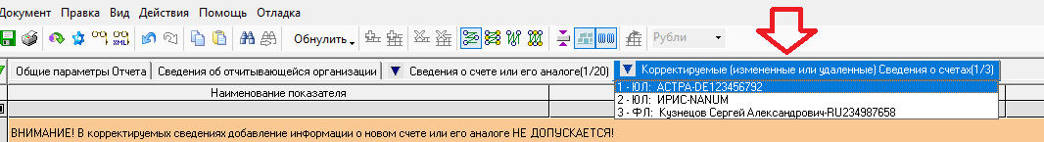 Внимание! Корректировка юрисдикции клиента не допускается, необходимо полностью удалить сведения о счете такого клиента, а затем создать дополнительный отчет с новыми данными см. п. 1.2.

Удаление сведений
Если необходимо полностью удалить сведения о счете, выставите признак удаления:
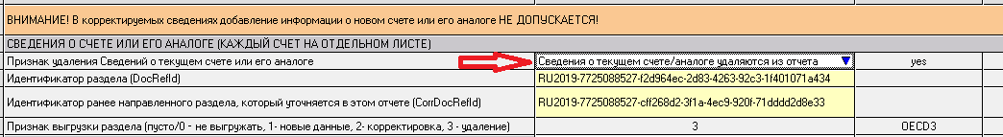
Внимание! Удаление и добавление листов отчета по кнопкам не допускается.
Произведите расчет документа (по клавише F7). Программа рассчитает идентификаторы и отобразит удаляемые сведения на последней вкладке отчета.
После всех корректировок и расчета не забудьте проверить отчет по контрольным соотношениям (F8) и форматно-логическому контролю (F9). Формирование транспортного контейнера – файла для его отправки в ФНС производится через сервис ФНС «Отчет об иностранных клиентах по стандарту ОЭСР» аналогично формированию транспортного контейнера с первоначальным отчетом.

Формирование отчета с дополнительными сведениями
При необходимости дополнить ранее переданные сведения новыми данными пользователь создает новый экземпляр документа в уточняемом отчетном периоде. Для этого, установите курсор на отчете со статусом «Сдан в ИФНС», по щелчку правой кнопки мыши из выпадающего меню выберите пункт «Создать новый экземпляр по данной форме».
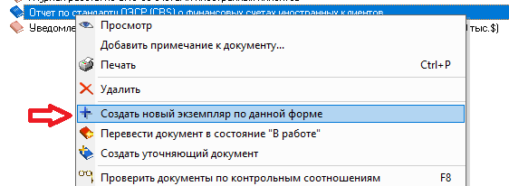
В открывшемся документе необходимо заполнить сведения о добавляемых счетах. Дальнейшая работа с документом и его отправка полностью аналогична работе с первоначальным отчетом.

